Атестаційній комісії
Чортківської І-ІІІ ст. №5

Подання

Адміністрація Чортківської ЗОШ І-ІІІ ст. №5 порушує клопотання вийти із пропозицією до районної атестаційної комісії про присвоєння вчителю початкових класів Івануць Мирославі Антонівні педагогічного звання «Вчитель – методист». Івануць Мирославу Антонівну у 2007 році атестовано на відповідність раніше присвоєній кваліфікаційній категорії «Спеціаліст вищої категорії» та присвоєно їй звання «Старший вчитель».
Це подання викликане тим, що за період від попередньої атестації суттєво зросла фахова майстерність та результативність роботи педагога.
Мирослава Антонівна в міжатестаційний період виявила високий рівень професіоналізму, досконало володіє ефективними формами та методами організації навчально – виховного процесу, інноваційними освітніми методиками й технологіями, активно їх використовує та поширює у професійному середовищі, вміло продукує оригінальні, інноваційні ідеї на уроках. Кожен урок – щире одкровення, на яких вчителька вчить дітей мислити, міркувати, доводити, робити висновки, працювати самостійно та у групах, розвиває творчі й аналітичні здібності, глибоко продумує виховний аспект. Створення атмосфери зацікавленості кожного учня – це той принцип, який сповідує вчителька. Про ефективність такої роботи свідчать наступні факти: серед учнів Мирослави Антонівни – призери ІІ етапу Міжнародного конкурсу знавців української мови ім. П. Яцика, ІІ етапу змагань технічного моделювання молодших школярів. Вчителька бере участь у роботі шкільної методичної комісії та у роботі Чортківського освітнього округу. Практикує уроки – подорожі, уроки – казки, уроки – захисти учнівських досліджень, уроки з використанням ІКТ.
Вчителька видала методичний посібник «Уроки позакласного читання в 3 класі». Готується до друку аналогічний посібник для 4 класу.(Видавництво «Навчальна книга – Богдан», Тернопіль).
Фахова майстерність і результативність роботи педагога відповідають вимогам щодо присвоєння звання «Вчитель-методист».

Директор школи: Маньовська М.Г.

Характеристика
діяльності вчителя початкових класів
Чортківської ЗОШ І-ІІІ ст. № 5
Івануць Мирослави Антонівни, 1960 р.н.
Івануць Мирослава Антонівна працює в даній школі на посаді вчителя початкових класів з 1987 р. За час роботи зарекомендувала себе сумлінним , добросовісним працівником. Мирослава Антонівна в міжатестаційний період виявила високий рівень професіоналізму, досконало володіє ефективними формами та методами організації навчально – виховного процесу, інноваційними освітніми методиками й технологіями, активно їх використовує та поширює у професійному середовищі, вміло продукує оригінальні, інноваційні ідеї на уроках. Кожен урок – щире одкровення, на яких вчителька вчить дітей мислити, міркувати, доводити, робити висновки, працювати самостійно та у групах, розвиває творчі й аналітичні здібності, глибоко продумує виховний аспект. Створення атмосфери зацікавленості кожного учня – це той принцип, який сповідує вчителька. Про ефективність такої роботи свідчать наступні факти: серед учнів Мирослави Антонівни – призери ІІ етапу Міжнародного конкурсу знавців української мови ім. П. Яцика, ІІ етапу змагань технічного моделювання молодших школярів. Вчителька систематично бере участь у роботі шкільної методичної комісії, у роботі Чортківського освітнього округу, у різноманітних семінарах, проводить відкриті уроки та виховні заходи, надає допомогу та ділиться своїм досвідом із вчителями району.
Вчителька володіє широким спектром стратегій навчання, вміє продукувати оригінальні, інноваційні ідеї, застосовує нестандартні форми проведення уроку, активно впроваджує форми та методи організації навчально – виховного процесу, що забезпечують самостійність навчання учнів. Практикує уроки – подорожі, уроки – казки, уроки – захисти учнівських досліджень, уроки з використанням ІКТ.
Мирослава Антонівна вміло організовує колектив батьків, надає їм психолого-педагогічну освіту та допомогу у вихованні дітей.
В дітях виховує почуття відкритості і любові до кожної людської душі. Проведені нею виховні заходи вражають своєю неповторністю, душевністю, оригінальністю.
Мирослава Антонівна – переможець районного етапу та переможець очного туру обласного етапу Всеукраїнського конкурсу «Класний керівник – 2004» в номінації «Вчитель початкових класів», постійний член журі ІІ етапу Міжнародного конкурсу знавців української мови ім.. П.Яцика. Надає допомогу студентам Чортківського педагогічного училища, систематично бере участь в спільних засіданнях вчителів та студентів.
Вчителька видала методичний посібник «Уроки позакласного читання в 3 класі». Готується до друку аналогічний посібник для 4 класу.(Видавництво «Навчальна книга – Богдан», Тернопіль). Мирослава Антонівна – учасниця Всеукраїнського конкурсу «Панорама творчих уроків – 2012».
Вчителька відзначається загальною культурою, моральними якостями, що служать прикладом для наслідування і користується авторитетом серед батьків, учнів та вчителів.

Відділ освіти Чортківської районної державної адміністрації
Чортківський районний методичний кабінет
Чортківська загальноосвітня школа I-III ступенів №5

Розвиток творчих здібностей учнів
шляхом пошуково-дослідницької роботи

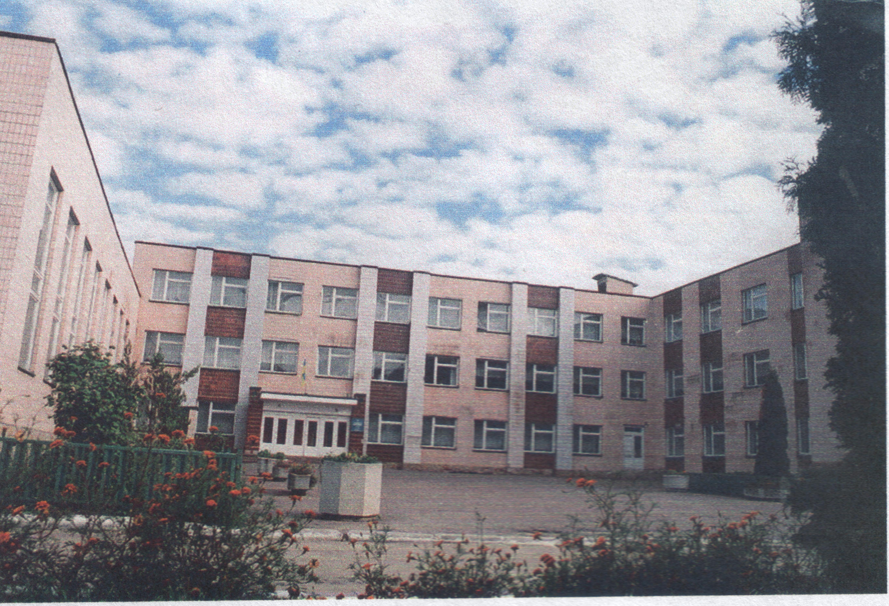

З досвіду роботи вчителя Чортківької ЗОШ І-ІІІ ст. №5
Івануць М.А. вчителя початкових класів, спеціаліста вищої категорії, старшого вчителя.

2012

Анотація
Досвід роботи вчительки Івануць М.А. доводить, що розвиток інтелектуально – творчих задатків є перспективним у плані формування сфери інтелектуальної власності школярів. На нашу думку, цей напрямок діяльності сприяє гуманізації навчального спілкування, соціалізації дітей в умовах особистісно – орієнтованої моделі організації навчально – виховного процесу.
Кожен учитель має створювати умови для особистісного зростання учнів, яке виявляється у підвищенні їхньої пізнавальної і соціальної активності, вмінні самостійно і критично мислити, здійснювати вибір, відповідати за нього. Вмінні позитивно і гуманно вирішувати конфліктні ситуації, поважати думку іншого.

Обґрунтування проблеми. Сучасне суспільство вимагає виховання самостійних, ініціативних, відповідальних громадян, здатних ефективно взаємодіяти у виконанні соціальних, виробничих і економічних проблем. Завдання вчителя-знайти і поєднати найбільш ефективні шляхи, форми, засоби і методи педагогічного впливу на учнів, пробудження в них стійкого інтересу до пізнання світу. Виконання цих завдань вимагає від педагога розвитку особистісних якостей і творчих умінь,професійного зростання його майстерності, творчого підходу до розв'язання практичних і навчальних завдань. Саме ці пріоритети лежать в основі реформування сучасної загальноосвітньої школи, головне завдання якої - підготувати компетентну особистість, здатну знаходити правильні рішення у конкретних навчальних, життєвих, а в майбутньому професійних ситуаціях. Тому актуальним завданням сучасної школи є розвиток творчих здібностей молодших школярів шляхом пошуково-дослідницької роботи.
Що ж таке «творчі здібності» або «креативність», (від латинського сгеtіо - творення)?
Основними показниками творчих здібностей є швидкість і гнучкість думки, оригінальність, допитливість, точність і сміливість Завдання вчителя - творчо підійти до розвитку цих здібностей дитини. Результатом такого процесу має бути сформованість загальної компетентності людини.
Розвиток творчих здібностей потребує створення психологічних умов, зміст яких полягає в тому,що у дитини формується відчуття внутрішньої безпеки,розкутості і свободи за рахунок підтримки дорослими її творчих починань. Дослідницько - пошукова робота - одна з найбільш ефективних, цікавих і захоплюючих форм вивчення матеріалу. Вона не тільки розширює, поглиблює і закріплює знання, а й дає можливість дитині самій здобувати ці знання шляхом порівняння, зіставлення, спонукає її проявляти творчість і креативність мислення.
Над розвитком творчих здібностей у дітей працювали такі видатні педагоги, як Сухомлинський В.О.,Ушинський К.Д.,дану проблему розробляли Савченко О.Я., Логачевська С., Барташнікова І.А. та інші педагоги.
Мета дослідження: удосконалення професійних компетенцій для здійснення особистісного професійного росту щодо ефективного розвитку творчих здібностей учнів шляхом дослідницько – пошукової роботи, оволодіння методами діагностики пізнавальних інтересів учнів, створення умов для їх реалізації.
Завдання дослідження: формувати вміння і навички, використовувати інтерактивні вправи, форми і методи роботи щодо розвитку творчих здібностей шляхом дослідницько – пошукової роботи.
Ключовим засобом розвитку для дітей стає вміння вчитися. Щоб досягти поставленої мети, у своїй роботі вчителька керується певними принципами:
- «сходження до абстрактного до конкретного»: входження дітей у навчальний предмет починається з виділення вихідного відношення загального руху;
- дослідження й пошуку: знання не даються дітям у готовому вигляді, вони самі виявляють істотні властивості досліджуваного предмета у процесі розв’язання навчальних завдань;
- моделювання: загальний спосіб діти шукають у предметно – практичній діяльності, центрально – навчальною дією якої є моделювання, оскільки саме через модель виявляються загальні способи розв’язування різних класів задач;
- відповідності змісту й форми: пріоритет діалого – дискусійних форм організації навчальних занять, що відповідають сутності історичного й логічного розвитку теоретичних знань, використання форм організації колективно – розподіленої діяльності відповідає етапу освоєння учнями способів дії;
- оптимального співвідношення процесів розвитку і саморозвитку;
- цілісності, інтегрованості дитячої індивідуальності.
Застосовуючи їх, Івануць М.А. дотримується таких підходів щодо організації уроку:
- створює умови для поділу класу на групи зі змінним, залежно від характеру завдання, складом учасників. Кожна група визначає лідера, який керує її роботою;
- спирається на учнівський досвід і мінімальні базові знання з теми за допомогою анкетування, вступної бесіди, обговорення міні – проблеми;
- передбачає проблемність завдання, збуджує активність учнів, спонукає замислитись над матеріалом. З яким вони працюють, дивитися на факти під різними, навіть несподіваними кутами зору.
Завдання в групі вибирають так, щоб можна було врахувати й оцінити індивідуальний внесок кожного учня.
Створює на уроках атмосферу співробітництва учнів і вчителя, яка позбавляє страху отримати погану оцінку. Емоційне піднесення й почуття розкутості створюють сприятливий клімат для засвоєння знань, формування вмінь і навичок, розкриття здібностей учнів. Пам’ятаючи слова Ш.Амонашвілі: «В усмішці сила і мудрість вчителя», - кожний ранок вчителька починає з вправи «Подаруй усмішку». На ранкових зустрічах діти створюють позитивний настрій, спілкуються, радіють успіхам своїх однокласників, вітають іменинників.
Своєрідним епіцентром активізації навчання, позитивного ставлення школярів до процесу і результату своєї праці є інтерес.
Навчально – пізнавальну діяльність учнів вчителька будує в такій послідовності:

Цікаво – знаю – вмію.

Намагається будувати уроки так, щоб кожен учень почувався дослідником, який самостійно здобуває знання, мав змогу зіставляти, порівнювати, шукати і знаходити істину, доводити висунуті гіпотези під час спілкування зі своїми однокласниками та вчителем.
З огляду на це найбільш уживаними в роботі Івануць М.А. є такі технології:
- при фронтальній формі роботи: «Мікрофон», «Мозковий штурм», «Навчаючи – вчуся», «Гронування» (діти з питань та відповідей складають гроно винограду);
- при кооперативній формі навчання: робота в парах («Обличчя до обличчя», «Один – удвох – усі разом»), робота в малих групах («Пошук інформації», «Коло ідей»);
- інтерактивні ігри: «Рольова гра», «Спрощене судове слухання»;
- технологія навчання у дискусії: метод «Прес», «Обери позицію».
Застосовуючи ці технології, вчителька спирається на структуру інтерактивного навчання:
Розв’язання у групі №1
Прийняття узгодженого рішення
Постановка проблеми
Розв’язання проблеми
Розв’язання у групі №3
Розв’язання у групі №2
Прийняття узгодженого рішення
Прийняття узгодженого рішення
Діалог
Корекція
Корекція

На етапах актуалізації опорних знань, усвідомлення нового матеріалу Мирослава Антонівна підводить учнів до самостійного виведення правил, формулювання висновків, застосовуючи метод «Прес», що дає можливість учням висловити свою думку з даної проблеми стисло, за конкретною схемою.
Так, на уроці української мови, вивчаючи тему «Антоніми», вчителька ставить проблемне запитання : «Чи будуть слова «радість» і «сум» синонімами?» Учень відповідає:
- Я вважаю, що слова «сміх» і «радість» не будуть синонімами. Тому що за визначенням, синоніми – це слова, близькі за значенням, а слова «сум», «радість» мають протилежне значення.
Приклад. Прикладом синоніма до слова «радість» може бути «сміх», а синонімом до слова «сум» - «журба».
Отже, слова «радість», «сум» не будуть синонімами.
На уроках читання вчителька використовує стратегії, які значною мірою стимулюють розвиток інтелектуально – творчих здібностей дітей. Зокрема, літературні ігри , кросворди, шаради, анаграми, вікторини сприяють розвитку дивергентного мислення (швидкості, гнучкості, точності, оригінальності). Творчі здібності стимулює також за допомогою активізації фантазії, уяви школярів:
- «Що я чую, що я бачу».
Клас ділиться на дві команди. Вчитель читає вірш, а учні першої команди записують, що чують (гудіння жука, шелест листя, спів соловейка), другої команди – що бачать (сонце, зелену травичку, соловейка).
- Зміна взаємин між героями твору.
Учні складають розповіді з неймовірним сюжетом, коли ставлення героїв один до одного є протилежним до описаного у творі.
- «Схожі хвостики»
Діти добирають слова, подібні за звучанням до даних. Наприклад, лисиця – синиця. Як варіант: дописати рядки вірша.
- «За – проти» (робота в групах)
Перша група дітей позитивно характеризує героя твору ( його вчинок ). Друга група – негативно. Судді (2-3 учні) дають оцінку роботи груп.
- «Інтерв’ю».
Читання тексту та робота з ним. Далі працюють учні : кореспондент – респондент. Тема інтерв’ю різна – повторення змісту або ж доповнення його особистим сприйняттям кожної дитини.
Івануць М.А. вдало застосовує технологію «Коло ідей». Так, вивчаючи тему «Охорона води» вчителька поставила дискусійне питання: «Що потрібно зробити , щоб запобігти забрудненню водойм?». Запропонувала обговорити його в групах, але:
І групі - з позицій директора м’ясокомбінату ;
ІІ групі – з позицій директора міськводоканалу;
ІІІ групі – з позицій учня, громадянина.
Під час обговорення теми складали список запропонованих ідей та записували його на дошці. Застосування цієї технології дало змогу уникнути ситуацій, коли група, що виступала першою, подавала всю інформацію з проблеми.
Таким чином, кожен учень був залучений до обговорення проблеми, що сприяло розвитку мислення, мовлення, вміння доводити. Це дало змогу учням свідомо й глибоко засвоїти навчальний матеріал.
Вчителька часто виводить вихованців у «зелений клас», де пропонує:
- послухайте тишу;
- послухайте весняні звуки;
- прислухайтесь уважно, що ви чуєте?
- вдивляйтесь, що надзвичайне ви помітили?
Дуже важливо, що діти відчувають себе невід’ємною частиною природи, а світ, який їх оточує, сприймають, як близький, рідний. У школярів з’являється потреба і бажання висловитися, показати своє ставлення до побаченого.
У своїй педагогічній діяльності практикує метод проектів. Працюючи над створенням проектів, діти вчаться практично мислити, чітко усвідомлювати, де і яким чином можна застосувати набуті знання, грамотно працювати з інформацією, бути комунікабельним.
Так, на уроках курсу «Я і Україна» запровадили проект «Книга скарг природи», «Водичка – чарівничка», «Від зернини до хлібини».
Важливе місце в практиці роботи Івануць М.А. посідають ігрові форми навчання. Створювати позитивний настрій допомагають казкові герої та персонажів, які є частими гостями на уроках.
Робота на уроках знаходить своє продовження і в позаурочний час.
Вчителька піклується про збереження духовного здоров’я та емоційного благополуччя школярів. Великого значення надає організації оточення школярів. Обладнуючи клас для роботи, намагається зробити все можливе, щоб у ньому було зручно працювати і затишно відпочивати.

Висновки

Досвід показує, що коли викликати в дітей інтерес до навчання за допомогою гри, наочності, пісні, рухової діяльності, можна досягти прекрасних результатів.
Так, учні Івануць М.А. – активні учасники та призери конкурсів різних рівнів: знавців української мови ім. П.Яцика, інтерактивного природничого «Колосок», математичного «Кенгуру», конкурсів малюнків, конкурсу на найкращий відгук про прочитану книгу. Підвищився рівень адаптації та мотивації молодших школярів; відбуваються позитивні зміни в успішності учнів.
Яскравою ілюстрацією досвіду роботи Івануць М.А. з розвитку творчих здібностей учнів шляхом пошуково – дослідницької роботи є методичний посібник «Уроки позакласного читання. 3 клас».
Вчителька прагне, щоб дитина в початковій школі була передусім думаючою, активним здобувачем знань,допитливим шукачем істини, мандрівником у світі пізнання.
І їй це вдається, бо вірить в талановитість кожної дитини, уважно ставиться до її думок і крок за кроком намагається сформувати творчу особистість.

Література:
- Амонашвілі Ш.О. Школа життя – Хмельницький: Подільський культурно – просвітницький центр М.І. Реріха, 2002 – 172 с.
- Амонашвілі Ш.О. Аксіоми гуманної педагогіки. – Донецьк, 2008.
- Амонашвілі Ш.О. Посмішко моя, де ти? Хмельницький, 2007 - 32 с.
- Сухомлинський В.А. Сердце отдаю детям. – К.: Рад.шк., 1981 – 380 с.
- Савченко О.Я. Виховний потенціал початкової освіти: Посібник для вчителів і методики початкового навчання. – К.: Богданова О.М., 2009 – 226 с.
- Савченко О.Я. Сучасний урок у початкових класах. – К.: «Магістр – S», 1997– 256 с.
- Дусавицький О.К. Розвивальне навчання .Основні принципи, - Х.; 1996.
- Химинець В.В., Кірик М.Ю. Інновації в початковій школі. – Тернопіль: Мандрівець, 2009

